Занятие № 1

1. Упражнение на развитие внимания
Инструкция: продолжи узор.

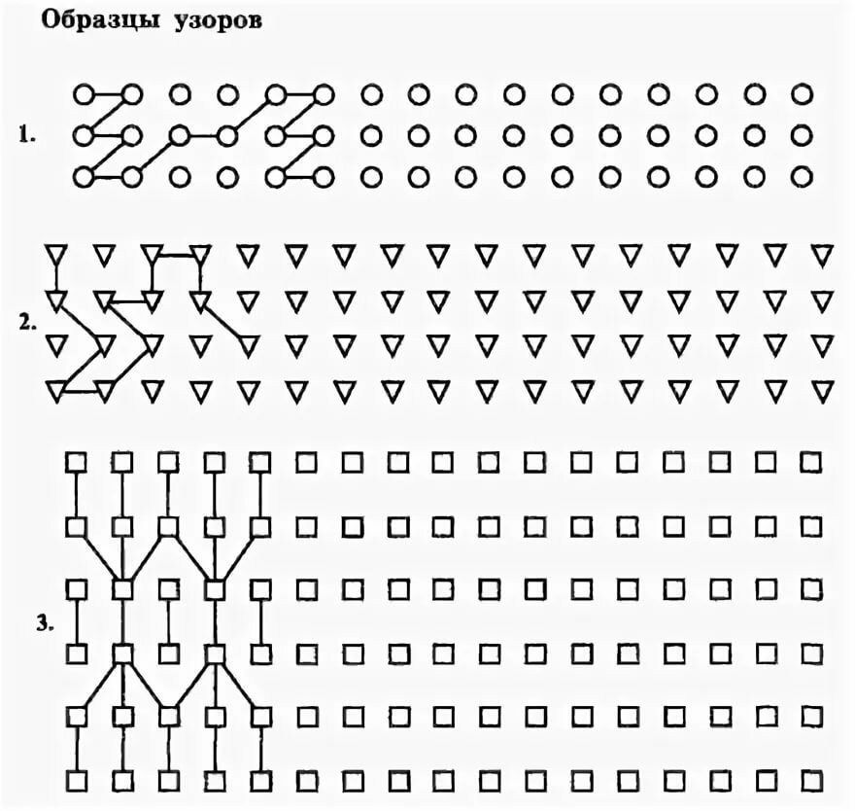

2. Упражнение на развитие слуховой памяти
«Стоп»
Для занятия подготовьте тексты. Это могут быть отрывки из детских книжек, но лучше, чтобы текст был незнаком ребенку.
Взрослый говорит ребенку: «Я прочитаю одно предложение. Тебе нужно его запомнить». После этого вы читаете одно предложение из середины выбранного отрывка. Переспросите ребенка, запомнил ли он услышанное предложение. Если не запомнил, то попросите его сконцентрироваться и прочитайте еще раз. Затем вы объясняете, что будете читать текст, в котором есть это предложение. Как только вы прочитаете озвученное предложение, ребенок должен прервать вас командой «Стоп!» Для примера приведем фрагмент из сказки Г. X. Андерсена «Дикие лебеди».
Предложение для запоминания: «На голове у каждого лебедя сверкала маленькая золотая корона».
«Вот надвигается на небо большая черная туча, ветер крепчает, и море тоже чернеет, волнуется и бурлит. Но туча проходит, по небу плывут розовые облака, ветер стихает, и море уже спокойно, теперь оно похоже на лепесток розы. Иногда становится оно зеленым, иногда белым. Но как бы тихо ни было в воздухе и как бы спокойно ни было море, у берега всегда шумит прибой, всегда заметно легкое волнение — вода тихо вздымается, словно грудь спящего ребенка.
Когда солнце близилось к закату, Элиза увидела диких лебедей. Как длинная белая лента, летели они один за другим. Их было одиннадцать. На голове у каждого лебедя сверкала маленькая золотая корона. Элиза отошла к обрыву и спряталась в кусты. Лебеди спустились неподалеку от нее и захлопали своими большими белыми крыльями».
Читайте текст выразительно, специально не выделяйте интонацией или паузами нужное предложение. Если ребенок не заметил предложение, увлекся содержанием или забыл задание, дочитайте отрывок до конца и обсудите задание. Для того чтобы справиться с заданием, нужна высокая концентрация и устойчивость внимания (выполняйте больше игр из главы «Шаг первый», затем вернитесь к этому заданию).

3. Упражнения на развитие словесно-логической памяти
«Группировка слов»
Для занятия вам потребуются карточки с цепочками из 12 слов.
Сначала дайте ребенку задание на карточке № 1: «Перед тобой карточка, на которой написано 12 слов. Сконцентрируй внимание, прочитай их и запомни». Когда ребенок прочитает слова и вернет вам карточку, попросите его повторить цепочку слов. Обсудите, сколько слов он запомнил. После этого проведите физкультминутку или подвижную игру (например, «Повторяй за мной»). Через 5—7 минут дайте ребенку карточку № 2, на которой слова написаны в 3 строчки, но их тоже 12, и запомнить надо все слова.
Сравните результаты, спросите ребенка, слова с какой карточки было легче запомнить. Безусловно, группировка слов по смыслу или по общему признаку облегчает запоминание. И это умение надо тренировать. Предложите ребенку перегруппировать слова карточки № 1 так, как это сделано в карточке № 2.
№ 1. Шкаф, листья, стол, лужа, диван, капля, дерево, кресло, почки, гроза, лес, дождь.
№ 2. Малина, клубника, смородина, черника; ручка, тетрадь, карандаш, линейка; лето, жара, солнце, июль.
Предлагаем еще варианты цепочек слов, на которых можно отрабатывать умение группировать слова.
Метель, пирог, февраль, рубашка, конфеты, сугроб, юбка, торт, платье, мармелад, брюки, мороз.
Река, магазин, футбол, океан, вратарь, ручей, покупки, гол, море, деньги, стадион, продавец.
Кастрюля, месяц, тарелка, веселье, год, смех, чашка, сутки, радость, сковорода, улыбка, час.

4. Упражнение на развитие мыслительных операций
«Исключи лишнее понятие»
Четыре из пяти слов можно объединить в одну группу, назвать одним словом, а пятое слово не подходит ко всем остальным, оно лишнее. Задача ребят исключить лишнее слово и объяснить, почему оно лишнее.
Наборы слов:
1) Собака, корова, синица, свинья, лошадь.
2) Желтый, зелёный, красный, яркий, синий.
3) Лист, кора, земля, почка, корень.
4) Ворона, снегирь, воробей, барсук, аист.
5) Ромашка, липа, роза, лютик, одуванчик.
6) Диван, шкаф, окно, кровать, стул.
7) Платье, брюки, пальто, сапоги, сарафан.
8) Пельмени, борщ, макароны, банка, бутерброд.

